新疆师范大学智慧党建平台登录说明文档

第一步 打开登录地址https://www.51zhdj.cn/login；
点击企业微信登录

第二步 用手机扫码登录（二维码实时刷新）
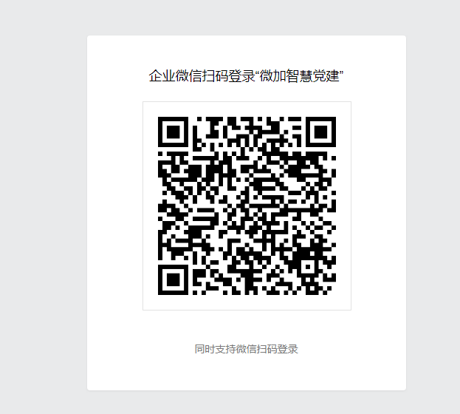
第三步 手机确认登录
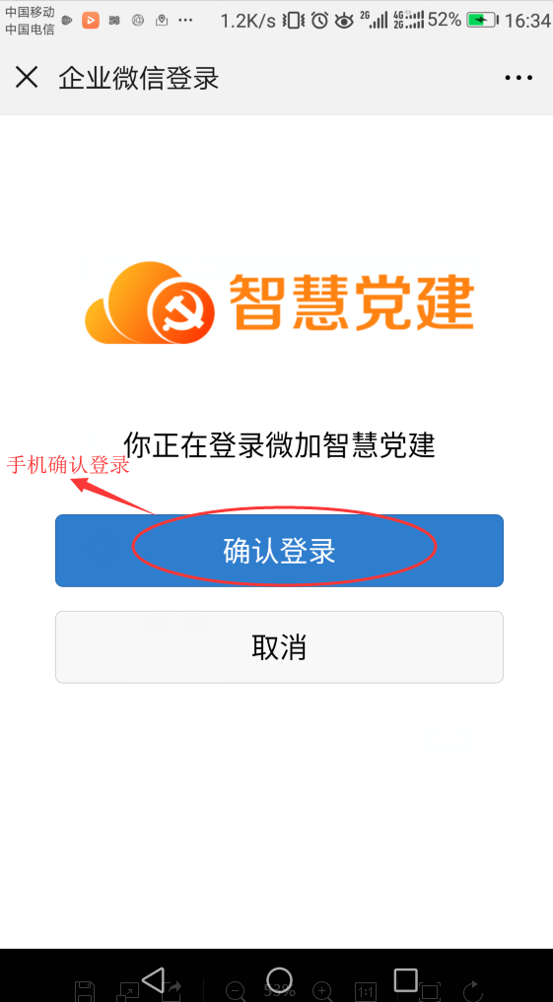

第四步 进入后台管理界面；
点击右上角的“？”号，可进入系统的操作说明页面
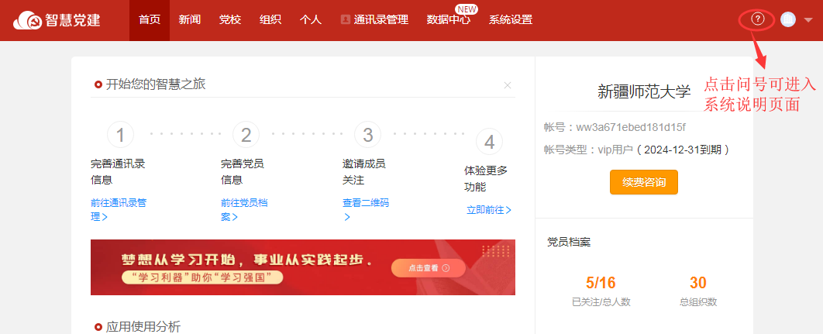
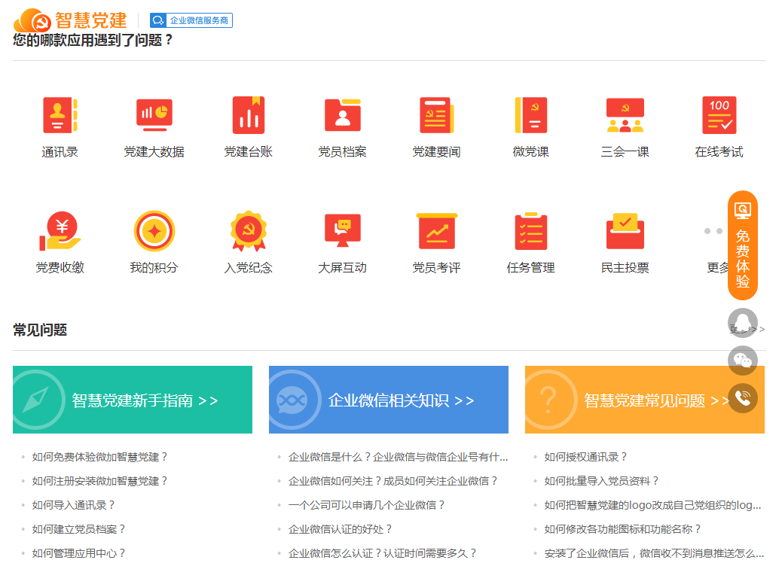
系统操作说明页面

